**ИНФЕКЦИОННЫЙ ЭПИДИДИМИТ БАРАНОВ**

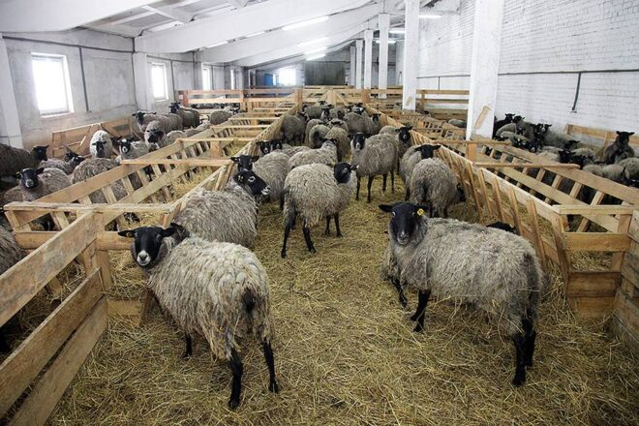

Инфекционный эпидидимит — хроническое инфекционное заболевание баранов. Возбудитель болезни — Brucella ovis, один из видов группы Brucella. Устойчивость возбудителя невысокая, при 60˚С он погибает через 30 мин, при 70˚С — уже за 5-10 мин, а при 100 °С моментально. В поверхностных слоях почвы бруцеллы выживают до 40 дней, на глубине до 8 см — до 60 дней, а в воде уже до 150 дней. В молоке бактерии сохраняются до 7 дней, в замороженном мясе до 320 дней, а в шерсти овец до 19 дней. Наиболее восприимчивы к болезни взрослые бараны и овцы. Молодняк проявляет значительную устойчивость, от больных овец заражаются лишь отдельные ягнята. Источником возбудителя инфекции выступают больные животные, передача возбудителя осуществляется преимущественно половым путем.  
У баранов болезнь протекает остро и хронически. При остром течении отмечается ухудшение общего состояния, отсутствие аппетита, повышение температуры тела до 42°С, экссудативное воспаление семенников и их придатков. Бараны неохотно передвигаются, отстают от стада, стоят на одном месте с расставленными задними конечностями.  У овцематок наблюдаются аборты, или рождаются слабые нежизнеспособные ягнята. Часто после ягнения задерживается послед и развивается эндометрит.  
В целях предупреждения заноса возбудителя инфекции из-за рубежа ветеринарными требованиями для ввоза в Россию племенных и пользовательных овец и коз допускаются только здоровые животные, рожденные и выращенные в стране-экспортере, не беременные, не вакцинированные против бруцеллеза и происходящие из хозяйств и административных территорий, свободных от инфекционного эпидидимита в течение последнего года.  
Для контроля благополучия стад внутри страны не реже раза в год перед началом случной кампании проводят клинические, аллергические и серологические исследования всех баранов-производителей в племенных хозяйствах, на племенных заводах, фермах, станциях и предприятиях по искусственному осеменению животных. Подлежат проверке также племенные бараны, отобранные для продажи.  
Вновь ввозимых в хозяйство баранов выдерживают в карантине и обследуют на инфекционный эпидидимит. Перед случным сезоном, а также при появлении у животных подозрительных клинических признаков баранов исследуют клиническими и серологическими методами. При установлении болезни отару объявляют неблагополучной и содержат изолированно.  
Баранов неблагополучных отар исследуют клинически, а кровь от них — серологически каждые 20-30 дней до получения двукратных отрицательных результатов. Затем проводят исследование через 3 месяца. Овец исследуют серологически через 1 и 2 месяца после окота, а также перед началом случного сезона

**В случаях подозрения заболевания мелко рогатого скота инфекционными заболеваниями, а так же падежа незамедлительно информировать:**

**1. ГБУ СО «СВО» «Волжская СББЖ» г. Самара, ул. Ровная,46 тел. 88463302100, 88469510031.**